Dopravujeme se z místa na místo, aneb svět je v pohybu

Doprava je způsob přemisťování objektů (osob, předmětů, energie, informací, apod.) z místa na místo. K uskutečnění přepravy potřebujeme
- dopravní prostředky,
- vhodné prostředí (silnice, vodní plochy, koleje, vzduch, vodiče, atd.)
- organizaci přepravy podle dohodnutých pravidel.
Dopravu osob a předmětů dělíme zpravidla podle prostředí a prostředků, jimiž je uskutečňována na dopravu pěší, dopravu uskutečňovanou pomocí koní, dopravu automobilovou, železniční, lodní a leteckou. Dále se zmíníme o prvních třech z nich.
Pěší doprava
Vezmeme-li v úvahu, že člověk jako živočišný druh žije na Zemi již asi 3 miliony let a že prakticky celou tuto dobu byl nucen se pohybovat z místa na místo a přepravovat sebou různé předměty (potraviny, primitivní nástroje, ošacení, stany, apod.), trvá tento druh dopravy nejdéle ze všech. Například člověk neandertálský se stěhoval na zimu do teplejších jižních oblastí Evropy, kde mohl snáze přečkat kruté zimy doby ledové a naopak v létě lovil v severních oblastech Evropy a v těch místech šelfu Severního moře, které byly v těch dobách souší.
Náš předek Homo sapiens sapiens, pocházející z Afriky odtud migroval postupně do Evropy, Asie a z ní nakonec až do Ameriky, což byly jistě významné a dlouhé cesty.
Není obtížné si představit způsob dopravy v těch dobách (stejným způsobem se přepravovali američtí indiáni v době před příchodem prvních Evropanů): náklady byly přenášeny na zádech, na hlavě a ty těžší pomocí jednoduchého zařízení, zvaného smyk (Obr.1).

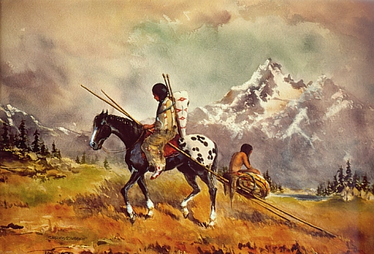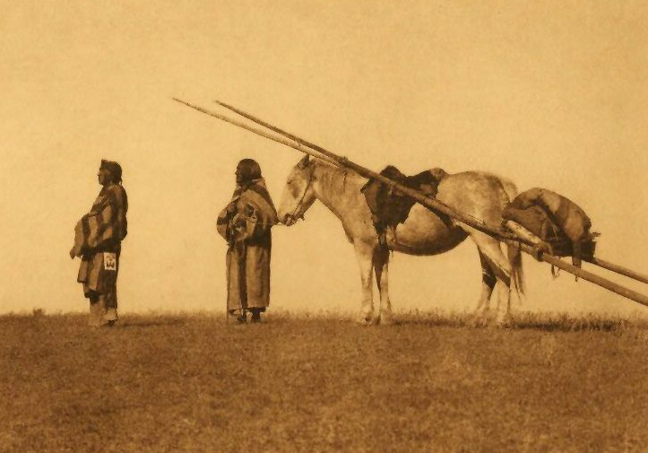

Obr.1. Smyk

První, přímo epochální zdokonalení dopravy přinesl asi 3500 let př.n.l. vynález kola (pravděpodobně je vynalezli Sumerové a Asyřané). Je třeba si uvědomit, že člověk často svými vynálezy „kopíruje“ přírodu, tj. zdokonaluje to, co vidí kolem sebe. V případě vynálezu kola tomu tak není, žádný živočich se nepohybuje pomocí kol. Jednalo se tedy o originální, ba přímo geniální vynález, který nebyl až do novověku znám po celém světě (kolo neznali například američtí indiáni, ani australští domorodci).
Kola byla zprvu vyráběna jako plná, odřezáním z velkých kmenů (Obr.2). Primitivní káry s těmito koly byly příliš těžké a nedalo se s nimi jezdit mimo pevné cesty. Zejména pro bojové účely byly později (asi 1500 let př.n.l.) vyráběny lehké dvoukolé vozy s koly, vybavenými loukotěmi a kovovými obručemi (ty se nasazovaly v rozžhaveném stavu, takže po zchladnutí pevně sevřely kolo). V této době jsou již vozy s koly široce využívány při přepravě nákladů a také při vedení válek (obléhací stroje, apod.).

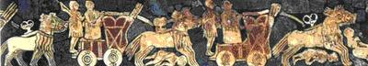

Obr.2. Jedna z nejstarších kreseb, znázorňující použití kol.

Z našich dějin je známo, že v dobách husitských válek došlo k širokému využití opevněných vozů s velmi pevnými koly, takže i nepříliš obrněný pěšák se stal rovnocenným protivníkem obrněných rytířů na koních.
Hovořit o významu kol v dalším rozvoji techniky by vycházelo daleko za rámec naší publikace. Stačí se podívat kolem sebe a uvidíme, že každý stroj obsahuje spoustu různých kol a koleček, ozubených i neozubených, vzájemně do sebe zapadajících a umožňujících chod i velmi složitých mechanismů.
Asi ve stejné době, kdy bylo vynalezeno kolo, došlo k dalšímu velmi významnému kroku v rozvoji dopravy – k domestikaci koní. Díky přirozenému výběru a trpělivé práci amatérských šlechtitelů bylo z prapředka koně (tarpan – Obr.3a) vyšlechtěno mnoho odrůd jezdeckých koní (Arabský kůň, Anglický plnokrevník) a koní tažných ( Belgický kůň). Dnešní mladá generace si stěží může plně uvědomit, jakým významným pomocníkem člověka se stalo toto krásné, vytrvalé a inteligentní zvíře. Koňská spřežení odvážela novorozence ke křtu, ale i nebožtíky na hřbitov (v některých kulturách byl kůň pohřbíván spolu s jezdcem). Koně vykonávali těžké práce v zemědělství, přepravovali náklady a dokonce rozhodovali důležité vojenské bitvy (Obr.3b). Neobešli se bez nich objevitelé nových zemí – za zmínku stojí např. role koní při kolonizaci Severní a Jižní Ameriky. Tamní obyvatelé (Indiáni) do té doby koně neznali, neboť prapředci koně z neznámých příčin v Americe v dávných dobách vyhynuli. Indiáni tak zprvu považovali člověka, sedícího na koni, za jedinou božskou bytost a báli se jí. Když však poznali vlastnosti a charakter koní, stali se jejich nadšenými obdivovateli (např. příslušníci kmene Komančů napodobili chování koní a přenesli je do svých kmenových i osobních zvyků).
Jako malá vzpomínka na význam koni nám zůstala až do nedávna užívaná jednotka výkonu 1 kůň (1k, 1h.p. – horse power) = 735,8 W (každou vteřinu vyzvedneme 76 kg do výše 1m).

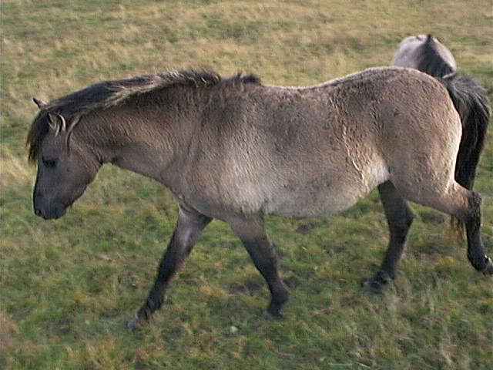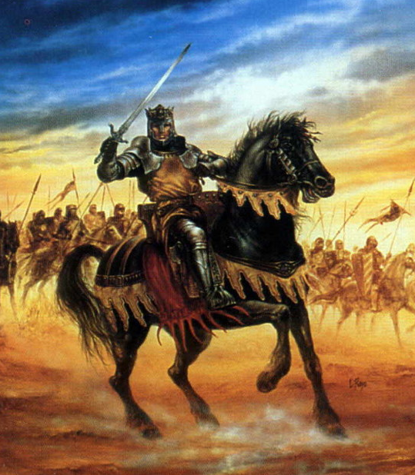

Obr.3. a) Tarpan b) Rytíř na koni

Po celá dlouhá staletí byli koně, osli, jejich kříženci (mula a mezek), velbloudi (kteří byli ochočeni asi o 1000 let později) a volská spřežení jediným „motorem“, pohánějícím kočáry, vozy a jednoduché zemědělské stroje. Teprve v novověku byla jejich síla postupně nahrazována parními a výbušnými stroji a stroji, poháněnými elektřinou – tzv. motorová vozidla.
Motorová vozidla jsou vozidla, pohybující se vlastní silou pomocí motoru, umístěného ve vozidle. Jejich rozvoj začal koncem 19. století v období tzv. průmyslové revoluce. Lze je dělit na jednostopá, dvoustopá a třístopá (trojkolky), nebo na silniční, kolejová a terénní.
V současné době je nejrozšířenějším motorovým vozidlem automobil (latinsky = samohyb).
První automobily byly poháněné párou. V roce 1769 sestrojil Nicholas Joseph Cugnot (Francie) parní trojkolku, jejíž rychlost byla asi 3 km/hod. (Původně byla určena pro vojenské účely – Obr.4a). Tehdejší ministr války, jemuž se tento stroj líbil, se rozhodl finančně podporovat jeho další vývoj. Tak se stalo, že nový, mohutnější parní automobil, který vážil asi 5 tun, se vymkl při předváděcí zkoušce kontrole a způsobil první dopravní nehodu v dějinách – prorazil zeď a konstruktér přežil jenom zázrakem.

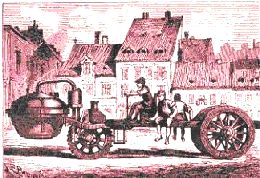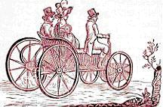

Obr.4a) Cugnotův parní automobil a b) Božkův parní kočár.

V roce 1801 zdokonalil parní automobil Angličan Richard Trevithick a v USA vynálezce vysokotlakých parních strojů Švand.
I v našich zemích jezdily v té době parní automobily. V roce 1815 předvedl Josef Božek parní automobil v pražské Stromovce (Obr.4b).
19. století bývá nazýváno „Stoletím páry“ a jsou v té době konstruovány stále dokonalejší a výkonnější parní stroje, takže například v Anglii jezdilo v roce 1830 již 26 parních automobilů a mezi Londýnem a Paddingtonem byla zavedena pravidelná doprava těmito automobily.
Parní stroj má jistě své výhody, ale má i jednu velkou nevýhodu: pokud je ohniště vyhaslé, nelze ihned automobil nastartovat. Kotel s vodou musí být proto nejdříve delší dobu roztápěn a voda pak musí být celý den udržována na bodu varu, i když automobil parkuje.
Tento handicap parních strojů vyřešil vynález motorů na jiný, než parní pohon. V roce 1800 si Angličan Medhursi dal patentovat vůz na stlačený vzduch a v roce 1802 Švýcar Isaac de Rivaz vůz na raketový pohon (na střelný prach). V roce 1835 Holanďan Stratingh vynalezl první elektromobil.
V roce 1860 vynalezl Belgičan Jean Lenoir dvoutaktní spalovací motor na svítiplyn. Rychlost, které dosáhl nepřevyšovala 6 km/hod. Rakušan Marcus sestrojil v roce 1864 motor, poháněný petrolejovými parami, vodou chlazený, který měl již elektromagnetické zapalování a ruční řazení rychlostí.

V roce 1885 získali Němci Gottlieb Daimler a Karl Benz nezávisle na sobě patenty na vozidla, poháněná spalovacími motory (Daimler: „Vozidlo na kolech, poháněné plynovým nebo petrolejovým motorem, umístěným pod sedadlem a mezi zadními nápravami“ –Obr.5a) a Benz: „Kočár bez koní, poháněný benzínovým pohonem“ Obr.5 b)).

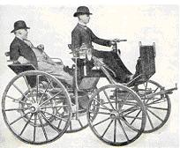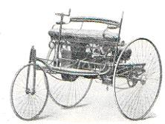

Obr.5 a) Daimlerův vůz b) Benzův tříkolový kočár

V roce 1894 se na trati Paříž – Rouen (126 km) konal první automobilový závod. Parní automobily, jichž bylo 6 nedojely do cíle na rozdíl od automobilů, poháněných spalovacím motorem (bylo jich 12) Zvítězil automobil značky Peugeot.
Na přelomu 19. a 20. století však automobilům se spalovacím motorem významně konkurovaly elektromobily, které jistou dobu držely rychlostní rekord (106 km/hod). Postupně však získávaly převahu automobily se spalovacími motory, neboť elektromobily byly díky zdrojům elektrické energie (Pb akumulátory) těžké a musely být každých 30 km dobíjeny.
Němečtí konstruktéři Daimler a Benz byli zprvu konkurenty ve výrobě automobilů. V roce 1926 se oba výrobci spojili a vytvořili automobilku Daimler – Benz. Dodnes nám po nich zůstal název paliva „benzín“ a název automobilu vysoké kvality „Mercedes – Benz“.
Začátek 20. století byl i v jiných zemích charakterizován rozvojem automobilismu. Vznikly automobilky (většinou pojmenované po slavných vynálezcích), které mají dodnes punc výjimečné kvality (Opel, Benz, Peugeot, Renault, Fiat, atd.).
V Českých zemích, integrovaných tehdy v Rakousku – Uhersku vznikla vynikající automobilka Laurin a Klement (později Škoda), Praga a Kopřivnická vozovka (později Tatra). První automobil, vyrobený u nás byl legendární „President“ (1898) a vyrobila jej Kopřivnická vozovka (Obr.6a).
Přelomem ve výrobě automobilů se stala masová sériová výroba automobilů ve Fordových závodech (USA). Nejznámějším modelem automobilu z té doby se stal Ford T (1908) – Obr.6b.Tehdy se ustálila klasická konstrukce automobilu: motor, převodovka, podvozek, elektrický systém zapalování, řízení a karosérie, která s menšími obměnami přetrvává dodnes. Americký konstruktér Henry Ford byl i známým automobilovým závodníkem – v roce 1903 vytvořil světový rychlostní rekord, 146 km/hod.

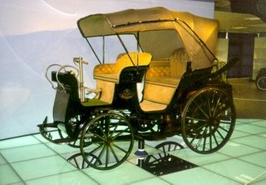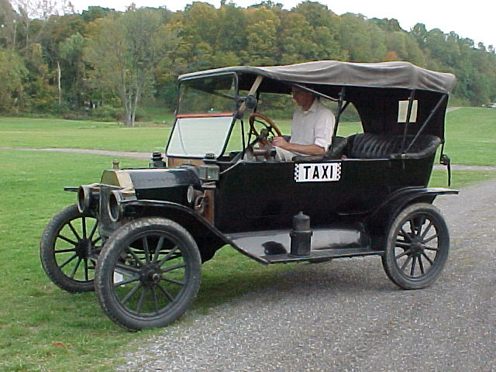

Obr.6 a) Automobil President b) Automobil Ford T

V meziválečném období a zejména po druhé světové válce se osobní automobil stává jedním z nejdůležitějších činitelů, ovlivňujících lidstvo. Bez automobilů (včetně nákladních) si nedovedeme představit fungování lidské společnosti, přepravujeme se jimi do zaměstnání, na místa odpočinku, apod., takže lze říci, že nám plně nahradili koně. Automobil se stává téměř členem rodiny, každým rokem je pořádána soutěž o nejkrásnější auto roku (v roce 2009 je to Mazda 3, jako nejkrásnější automobil všech dob byl vyhodnocen Citroen DC, Obr.7).

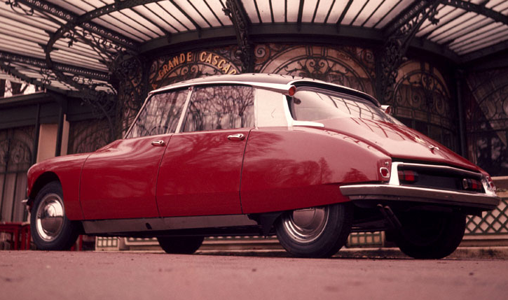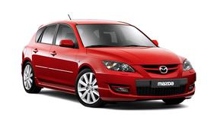

Obr.7. a) Citroen DC b) Mazda 3

Výrobci automobilů se předhánějí v soutěži o co nejkomfortnější, nejúspornější a nejbezpečnější automobil. Tvar karoserie automobilů se ustálil na několika typech:

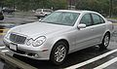  Sedan. Tříprostorová čtyřdveřová karoserie pro 4–6 osob. Zadní stěna zavazadlového prostoru je svislá s výraznou hranou. Příklad: Mercedes E. | 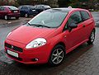  Hatchback. Dvouprostorová tří nebo pětidveřová karoserie pro 4–6 osob. Zavazadlový prostor je přístupný dveřmi, které jsou ukotveny ve střeše vozu. Příklad: Fiat Grande Punto. | 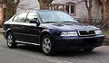  Liftback. Dvouprostorová pětidveřová karoserie pro 4–6 osob podobná hatchbacku. Záď vozu je delší a plošší. Příklad: Škoda Octavia. | 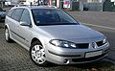  Kombi. Dvouprostorová pětidveřová karoserie pro 4–6 osob. Prostor pro zavazadla je zvětšen, přístupný dveřmi ukotvenými ve střeše vozu. Příklad: Renault Laguna.
  Kupé. Dvoudveřová tříprostorová karoserie určená pro 2-3 osoby. Záď vozu se směrem dozadu silně svažuje. Příklad: Porsche 997. | 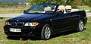  Kabriolet. Tříprostorová otevřená dvou nebo čtyřdveřová karoserie pro 4–6 osob. Střecha je plátěná nebo kovová, skládací. Příklad: BMW 3 Cabrio. | 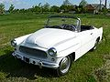  Kupé kabriolet. Dvoudveřová tříprostorová karoserie určená převážně pro 2-3 osoby. Některé vozy mají ještě druhou řadu sedadel, na které je ale prostor pro cestující velmi stísněný. Střecha je rovněž plátěná nebo kovová, skládací. Příklad: Škoda Felicia. | 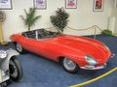  Roadster. Dvoudveřová tříprostorová karoserie pro 2 – 3 osoby. Jen jedna řada sedadel, střecha plátěná skládací nebo pevná odnímatelná (tzv. hard-top). Příklad: Jaguar E Type.
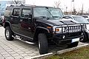  Off-road. Dvouprostorová karoserie pro 4–9 osob. Stavba karoserie je podřízena dobré průchodnosti terénem. Má větší světlou výšku a velké nájezdové úhly. Příklad: Hummer H2. | 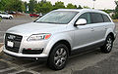  SUV (Sport Utility Vehicle, sportovní užitkový vůz. ) Dvouprostorová pětidveřová karoserie pro 4–7 osob. Konstrukce je zaměřena hlavně na jízdu po silnici, ale je upravena pro zvládnutí nenáročného terénu. Příklad: Audi Q7. | 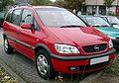  MPV (Multi Purpose Vehicle, víceúčelový vůz. ) Dvouprostorová karoserie pro 5–7 osob. Pětidveřová, případně s posuvnými zadními dveřmi. Velký vnitřní prostor s variabilním uspořádáním. Příklad: Opel Zafira. | 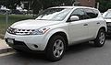  Cross-over. Automobil, obsahující prvky více kategorií karoserie. Příklad: Nissan Murano.

Od 70. let 20. století jsou automobily vybavovány katalyzátory výfukových plynů a stále naléhavější se jeví potřeba náhrady benzínu jiným zdrojem energie (vodík, líh, palivové články), nebo přechodu na elektrický pohon. Výroba automobilů je řízena velkými nadnárodními společnostmi (USA, Veká Británie, Německo, Francie, Itálie, atd.), které mají své filiálky v různých zemích (i rozvojových). Dochází ke vzájemnému využívání licencí, fúzi podniků a někdy i ke kopírování (např. tvaru karosérií) a tak z výrobních pásů automobilek vychází často dosti podobné vozy různých značek a lze tvrdit, že vesměs velmi dobré kvality.
S jistou dávkou národní hrdosti můžeme tvrdit, že i Česká republika hrála a hraje na poli výroby automobilů svoji významnou roli ( s ohledem na velikost naší země). Na přelomu 19. a 20. století stály u zrodu výroby automobilů v naší zemi 3 podniky: Laurin a Klement (později Škoda), Praga a Kopřivnická vozovka (později Tatra). Dále si stručně všimneme minulosti i současnosti těchto podniků.

Laurin a Klement.
Prvním automobilem, vyrobeným touto firmou v roce 1905 byl Voiturette L&K, type A (vodou chlazený, výkon 5k, Obr.8a). Ve roce 1925 došlo ke sloučení s firmou Škoda a z té doby je znám velmi oblíbený vůz Škoda Popular (Obr.8b). Kromě nucené válečné výroby v době okupace, byly firmou Škoda vyráběny automobily slušné kvality (Škoda Octavia, Škoda MB, Škoda Felicia, Škoda 105 a 120, Škoda Rapid, Škoda Favorit, Škoda Felicia, atd.) až do spojení s firmou Volkswagen v roce 1991. Od té doby vzrostla kvalita vyráběných vozů značky Škoda na vysokou úroveň (Škoda Octavia, Škoda Fabia, atd.).

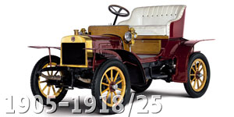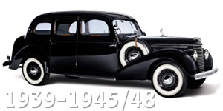

Obr.8 a) Voiturette L&K, type A b) Škoda Popular

Praga.
Firma byla založena v roce 1908 a ve stejném roce byla zahájena výroba automobilů v italské licenci. V tomto roce došlo ke spojení s firmou Ringhoffer. O rok později přijala název Praga a soustředila se na výrobu automobilů v licenci francouzských firem Charon a Renault. V dalších letech (1919 – 1940) byla programem firmy výroba nákladních i osobních vozů. Jednalo se o velmi kvalitní vozy (např. Praga Picolo – Obr.9 a) se všemi moderními vymoženostmi, takže vozy Praga se úspěšně účastnily mezinárodních automobilových závodů. Po druhé světové válce je hlavním výrobním programem firmy výroba leteckých motorů a nákladních automobilů. Například automobil Praga V3S se stal legendou a jezdí do dnešních dob (v sibiřském městě Magadanu stojí pomník tomuto automobilu, neboť pouze tento automobil byl schopen projet tam, kde ostatní automobily uvázly).

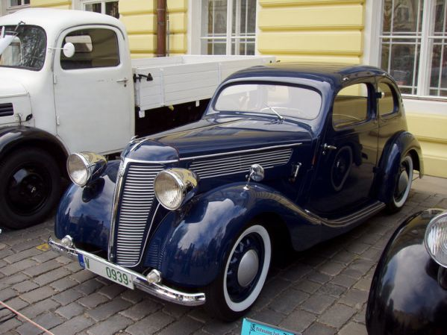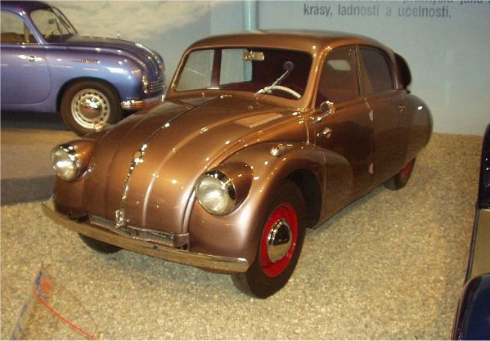

Obr.9 a) Praga Picolo b) Tatra 97

Tatra Kopřivnice
Továrna na výrobu železničních vozů byla založena již v roce 1850. Od roku 1891 nesla název Kopřivnická vozovka a od roku 1919 název Tatra. Prvním automobilem, vyrobeným touto firmou byl legendární President (Obr.6a). Firma se specializovala na výrobu vzduchem chlazených nákladních a osobních vozů. Proslulosti dosáhl vůz Tatraplan, se kterým se cestovatelé Hanzelka a Zikmud vydali na několik úspěšných cest kolem světa (Obr.9b). Po druhé světové válce je hlavním výrobním programem firmy výroba nákladních vozů. Byly a však vyráběny v malých sériích i luxusní vozy osobní (např.Tatra 603 a 613).

